Винницкий национальный медицинский университет им. Пирогова
Кафедра медицины катастроф и военной медицины

"УТВЕРЖДАЮ"
Заведующий курса МК и ВМ
___________ доц. М.В.Матвийчук
Протокол заседания кафедры
№ ____ от _________2020 г..

МЕТОДИЧЕСКИЕ МАТЕРИАЛЫ
для студентов 5 курса медицинского факультета
(специальность «Лечебное дело», «Педиатрия»)

Практические занятия по дисциплине
Экстренная и неотложная медицинская помощь с военной эпидемиологией

Тема 7: экстренная медицинская помощь при механической травме.
Авторы-составители: доц.М.В.Матвийчук, доц.Н.Д.Корольова, к.м.н. В.В.Чорна доц. В.М. Подолян, доц. А.М.Шевчук, В.В.Фищук

Занятие 2

Винница 2020
А. ОБЩИЕ СВЕДЕНИЯ
Тема: Экстренная медицинская помощь при механических травмах.
1. Количество академических часов - 2 ч.
2. Вид проведения занятия:
Групповое занятие- 2 часа
Практическое занятие- 2 часа
3. Место проведения занятия - класс кафедры.
4. Цель занятия:
4.1. Учебная цель:
4.1.1. Среднее: углубление и закрепление студентами теоретических знаний и практических умений, необходимых при оказании неотложной помощи в экстремальной ситуации при механических травмах.
4.1.2. Конкретная: усвоить навыки выполнения реанимационных мероприятий и оживления пострадавшего (непрямого массажа сердца, дефибрилляции), видпрацьоваты реализацию протоколов Европейского совета реанимации при различных видах механических травм. Изучить классические ошибки и осложнения, которые возникают при механических травмах.
4.2. Воспитательная цель: формирование у студентов морально-психологических качеств, необходимых будущему врачу неотложных состояний.
5. Учебно-методическое и материально-техническое обеспечение:
5.1. литература:
5.1.1. Основная литература:
• домедицинской помощь (алгоритмы, манипуляции): Методическое пособие / В.О.Крилюк, В.Д.Юрченко, А.А.Гудима и др. - М .: НПП "Интерсервис", 2014. - 84 с.
• Экстренная медицинская помощь: учебник / [М. И. Швед, А. А. Гудыма, С. М. Геряк и др.]; под ред. М. И. Шведа. - Тернополь: ТГМУ, 2015 - 420 с.
• Экстренная медицинская помощь (острые сердечные состояния) / Г.Г. Рощин, А.Н. Пархоменко, В.А. Крилюк и др .: под ред. Г. Рощина. - М .: ООО "НПП" Интерсервис ", 2011.  159 с.
• Экстренная медицинская помощь: догоспитальный этап  алгоритмы манипуляции (базовый уровень).  Г.Г. Рощин, А.А. Гудыма, В.Ю. Кузьмин и др.  М., 2012  84 с.
• Медицина неотложных состояний: скорая и неотложная медицинская помощь / И.С. Зозуля, А.В. Вершигора, В.И. Боброва и др .; под ред. И. С. Зозули.  М .: ВСВ "Медицина", 2012.  728 с.
• Стандарт подготовки Профессиональная подготовка санитарного инструктора роты (батареи). - М.: «МП Леся», 2015. - 366 с. • Тарасюк В.С., Матвийчук М.В., Пономарь И.В., Королева Н.Д., Кучанская Б., Новицкий Н.А. Медицина чрезвычайных ситуаций. Организация оказания первой медицинской помощи: Учебник. - М .: «Медицина», 2011. - 526 с.
• Тарасюк В.С., Матвийчук М.В. Пономарь М.В., Поляруш В.В., Королева Н.Д., Подолян В.М. Малик С.Л., Кривецкая Н.В. Первая медицинская (экстренная) помощь с элементами тактической медицины на догоспитальном этапе в условиях чрезвычайных ситуаций. - М .: Медицина, 2015.
Дополнительная литература:
• Медицина катастроф (основы оказания медицинской помощи пострадавшим на догоспитальном этапе) / Под ред. Х.А.Мусалатова. - М .: ГОУ ВУНМЦ МЗ РФ, 2002. - 448 с.
• политравма: хирургия, травматология, анестезиология, интенсивная терапия / Под ред. Ф.С. Глумчера, П.Д. Фомина, Е.Г. Педаченко и др ..  М .: ВСИ «Медицина», 2012.  С 37-511.
• Оказание медицинской помощи пострадавшим с политравмой на догоспитальном этапе: Методические рекомендации / Рощин Г.Г., Гайдаев Ю.А., Мазуренко А.В. и др. - Киев, 2003 - 33 с.
- Приказ МЗ Украины «о мерах по совершенствованию оказания экстренной мед. помощи населению в Украине. № 500 от 29.08.2008р.
- Елена и Виктор Пинчук «Учебная программа« Военная медицина на поле боя »(Combat Medicine)» Киев, Украина, 2015, 255 с.
- Руководство по доврачебной помощи при раненых. - Перевод на русcкий язык ООО «Русская медицинская корпорация» (Tactical Combaf Casualti Care (TCCC), редакция от 28 октября 2013
-Екстрена медицинская помощь травмированным на догоспитальном етапи.-навчалний пособие., Под ред. В.О.Крилюк, А.А. Гудыма и др.-Киев.-2016.
-Advansed trauma lafe support for Doktors / -перевод украинской организация «Защита патриотов» .2016.
-Клинический протокол: экстренная медицинская помощь, догоспитальном этапе. Приказ МЗ Украины 05.06.2019 № 1269
6. Основные вопросы, подлежащие изучению на данном занятии
1. Диагностика и лечение на догоспитальном этапе механических повреждений от взрывов, ожогов, синдрома длительного сжатия
2. Диагностика и тактика выездной бригады при механических повреждений от взрывов, ожогов, политравме, синдрома длительного сжатия, внешний и внутренний кровотечения.
3. Алгоритм оказания экстренной медицинской помощи пострадавшим в дорожно-транспортном происшествии.
4. Техники остановки наружного кровотечения.
5. Техника транспортной иммобилизации различных костных сегментов на догоспитальном этапе.
7. Схемы, тематические таблицы, клинические протоколы, компакт-диски и учебные видеофильмы. 7.1 Технические средства обучения:
-Тренажерный класс;
-Видеопрогравач, телевизор;
-Ноутбук, мультимедийный проектор.

1. ТРАВМЫ ОТ ВЗРЫВОВ
Цель оказания помощи
1. Поддержка безопасности специалиста ЭМП и пациента путем определения активных угроз на месте взрыва.
2. Выявление Мультисистемный повреждений, вызванных взрывом, включая возможное заражение токсинами.
3. Расстановка приоритетов при лечении мультисистемной травмы для минимизации осложнений.
Пациенты, пережившие взрыв. Травмы могут включать одну или все из приведенных:
a) тупая травма
б) проникающая травма
c) ожоги;
г) баротравма;
д) заражения токсичными элементами.
оценка состояния
1. Контроль кровотечений. Оцените наличие и остановите массивные кровотечения
2. Дыхательные пути:
а) оцените проходимость;
б) подозревайте возможном наличии термальных или химических ожогов.
3. Дыхание:
а) оцените адекватность дыхания, оксигенации, дыхательные шумы в грудной
клетке, целостность стенок грудной клетки;
б) подозревайте возможном наличии пневмоторакса или напряженного
пневмоторакса (вследствие проникающего / тупой травмы или баротравмы).
4. Циркуляция:
а) оцените наличие внешних кровотечений;
б) оцените АД, пульс, цвет и состояние кожи, дистальное капиллярное наполнение
для выявления признак шока.
5. Недееспособность:
а) оцените неврологический статус - примените шкалу AVPU и ШКГ
б) оцените общую моторику конечностей;
в) оцените состояние зрачков.
6. Влияние внешней среды.
Быстрый обзор всего тела, включая спиной (переворачивание фиксированного пациента - техника лог-ролл) для выявления тупых и проникающих ранений.
Лечение и вмешательства
1. Контроль кровотечений. Остановите массивные кровотечения
2. Дыхательные пути:
a) обеспечьте проходимость применив ручные техники, вспомогательные
воздуховоды, надглотични воздуховоды или эндотрахеальную трубку
б) при подозрении наличия химических или термальных ожогов контроль
дыхательных путей становится жизненной необходимостью.
3. Дыхание: a) проведите кислородную терапию с целью достижения сатурации на уровне 94-98%;
б) проведите ассистирующую вентиляцию;
в) при проникающей травме грудной клетки примените напивоклюзийну повязку
г) если у пациента имеются признаки напряженного пневмоторакса, проведите игольную декомпрессию.
4. Циркуляция. Получите в / в доступ с помощью двух в / в или в / к катетеров с высокой проходимостью:
а) введите изотонический физиологический раствор или комбинированный лекарственный
средство с составом натрия хлорид + калия хлорид + натрия лактат + кальция
хлорида
б) при наличии ожогов проведите инфузию изотоническим физиологическим
раствором или комбинированное лекарственное средство с составом натрия хлорид + калия
хлорид + натрия лактат + кальция хлорида
5. Недееспособность:
a) при клинических признаках ЧМТ
б) иммобилизуют позвоночник согласно инструкции
в) следите за показателем ШКГ при транспортировке для выявлении изменений.
6. Влияние среды. Держите пациента в тепле, чтобы предотвратить гипотермии.
Безопасность пациента
1. Обеспечение безопасности места происшествия особенно важно при взрыве:
a) подозревайте возможные дальнейшие взрывы, безопасность окружающих
застроек, возможно заражение токсичными материалами, наличие ядовитых газов
и других опасностей;
б) при возможном террористическом акте, подозревайте возможном наличии дополнительных взрывных устройств.
2. Уберите пациента как можно скорее с места происшествия, несмотря на безопасность и целесообразность.
3. При наличии ожогов у пациента (термальные, химические, ожоги дыхательных путей) доставьте пациента в ожоговый центр.
Информация для обучения
1. Безопасность места происшествия является критически важной при выезде на места взрывов и
взрывной травмы.
2. Пациенты с взрывной травмой могут иметь комплексные Мультисистемная повреждения, среди которых: тупая и проникающая травма, осколочные ранения, баротравма, ожоги и заражения токсичными веществами.
3. Подозреваю возможную травму дыхательных путей, потенциальные ожоги дыхательных путей требуют быстрого и агрессивного контроля дыхательных путей.
4. Минимизируйте в / в жидкостную ресусцитация при отсутствии признаков шока.
5. Потенциальные повреждения в результате баротравмы:
a) напряженный пневмоторакс: - гипотензия или другие признаки шока, связанные со снижением или отсутствием дыхательных звуков, напряжением яремных вен и / или девиация трахеи;
б) перфорация слуховых перепонок, которая приводит к глухоте, которая в свою очередь может затруднять оценку состояния сознания и способности пациента выполнять ваши команды.
6. Транспортировка сразу в травматологическое или ожогового отделения желательно при наличии такой возможности.
Признаки мультисистемной травмы, особенно:
a) повреждения / ожоги дыхательных путей
б) баротравма легких;
в) заражение токсичными веществами.
Ключевые элементы документации
1. Состояние дыхательных путей и вмешательства.
2. Состояние дыхания:
а) качество дыхательных шумов (билатерально одинакова)
б) адекватность дыхательных усилий;
в) оксигенация.
3. Документация ожогов, включая общую площадь поражения ожогами
4. Документация заражения токсичными химическими веществами.
Критерии эффективности оказания помощи
1. Оценка проходимости дыхательных путей и ранней и агрессивный контроль.
2. Правильная в / в инфузионная терапия.
3. Транспортировка в травматологическое или ожогового отделения.
2.Ожоги
Согласно Приказа МЗ Украины 30.09.2013 г. № 838 «О системе комбустиологических помощи в Украине»
Классификация ожоговых ран по глубине поражения
Степень ожога | Глубина повреждения | Этиология | Поврежден слой кожы | Клиника | Болевые ощущения | Результат и прогноз
І | Поверхностное | Пребывание на солнце, горячие жидкости с низкой вязкостью и короткая экспозиция | Эпидермис (только) | Цвет зоны повреждения от розовый до красный  Влажная, без волдырей | Умеренные | Заживление в течение 3-7 суток
ІІа | Поверхностное частичное | Гарячие жидкости, химические ожоги, ожоги слабыми  кислотами или щелочью | Поверхностный папилярный слой дермы | Волдыри красные, влажные невопрежденние епителиальные придатки, бледнеют при нажимании | Сильные | Заживление в течение 1-3 недель, долговременные изменения пигментации кожи
ІІб | Глубокое частичное | Огонь, химические ожоги,электрические ожоги, горячие жидкости с високой вязкостью | Более глубокий ретикулярный слой дермы | Сухая поверхность, не бледнеет при нажатии | Незначительные | Заживление течение 3-6 недель с образованием рубцов
ІІІ | Глубокое | Огонь, электрические ожоги, химические ожоги ,взрыв самосожжение | Полная толщина кожи и подкожная жировая клетчатка или глубже | Сухая белая или красная с тромбозом сосудов поверхность | Нет | Не заживает первичным натяжением, нужна пересадка кожи

Вследствие ожогов пациент может иметь симптомы:
a) дыхательные пути - стридор, сиплый голос;
б) рот и ноздри - покраснение, имеющиеся волдыри, сажа, обгоревший волосяной покров;
в) дыхание - быстрое, поверхностное, с хрипом;
г) кожа - общая площадь поражения ожогами и глубина (частичная или полная)
г) связанные травмы - взрыв, падение, нападение.
Пациент с термальными ожогами - Электрические, химические и радиационные ожоги Особенности транспортировки
1. транспортируют в наиболее подходящего приемного отделения в
случае повреждений дыхательной системы или при подозрении на серьезную или взривних
травму.
2. Помните о возможности воздушной эвакуации в случае виддаленности
приемного отделения или если контроль дыхательных путей требует
вмешательств, которые недоступны на догоспитальном уровне ЭМП.
3. Транспортируйте сразу в ожоговый центр при наличии неглубоких или
глубоких ожогов более 10% тела, которые распространяются на конечности, гениталии,
лицо и / или циркулярных ожогов.
Контроль места происшествия - Убедитесь в безопасности экипажа:
a) источник тока выключен;
б) линии электропередач цели;
в) источник газа перекрыт;
г) отсутствие вторичных приборов;
г) выявление возможного наличия вредных веществ;
д) может потребоваться использование специального защитного снаряжения,
включая дыхательным аппаратом.
Оценка состояния:
1. Причины наступления события - рассмотрите:
a) связана травма в дополнение к ожогам;
б) вдыхание таких химических веществ как СО и цианида;
в) насилие над детьми или пожилыми людьми.
2. Следуйте алгоритма АВС в ходе проведения реанимации
3. При наличии ожогов дыхательных путей проведите агрессивный контроль
дыхательных путей.
4. Храните позвоночник в состоянии покоя при наличии признаков, указывающих на травмы
5. Оцените общую площадь ожогов и их глубину:
a) примените правило «девяток»
б) ожоги первой степени (только эритема кожи) не включены в расчет общей площади поражения ожогами.
6. Примените шкалу болевых ощущений.
Лечение и вмешательства
1. Остановите процесс горения:
a) снимите влагу одежду (если она не прилипла к пациенту)
б) снимите украшения;
в) не трогайте волдыри.
2. Минимизируйте заражения обожженной участка:
a) укройте ожоги сухими бинтами или чистыми простынями;
б) не используйте гели или мази.
3. монитор показатели СРО2, ЕТСО2, сердечных ритмов - при наличии
примените монитор карбоксигемоглобина.
4. Проведите високопотокову кислородную терапию всем пациентам,
находились в замкнутом помещении.
5. Получите в / в доступ, избегайте манипуляций в области ожога.
6. Оцените наличие дистальной циркуляции при оперизуичих ожогах
конечностей.
7. Проведите раннее обезболивание и примените антиблювотни средства.
8. Начните жидкостную ресусцитация - введите комбинированное лекарственное средство с составом натрия хлорид + калия хлорид + натрия лактат + кальция хлорида или изотонический физиологический раствор:
a) при наличии шока:
- рассмотрите другие причины, такие как травма или отравление цианидом
- проводите инфузионную терапию по формуле Паркланда:
V = 4 x вес пострадавшего х% опеку (раствор Рингера, Стерофундина, ГЭК)
В первые сутки 50% - за первые 8:00, 50% - за последние 16 часов. На вторые сутки раствор вводят за 24 ч., Но скорость инфузии будет зависеть от почасового диуреза.

б) при отсутствии шока:
- начните инфузионную терапию основываясь на общей площади ожогов
- дети весом менее 40 кг требуют применения вспомогательных приборов для измерения веса (определение веса по росту)
в) если вес человека больше 40 кг, первичный болюс можно вычислить благодаря правилу «10»:
- определите общую площадь ожогов (округлите до ближайшего десятка)
- умножьте площадь на 10 = первичный болюс (мл / ч) (для лица весом 40-80 кг)
- добавьте 100 мг / кг каждые 10 кг, если вес пациента больше 80 кг.
9. Избегайте систематической потери тепла и держите пациента в тепле.
Особые предостережения при оказании помощи:
1. Ожоги дыхательных путей могут быстро привести к обструкции верхних дыхательных путей и дыхательной недостаточности.
2. Поддерживайте высокий уровень подозрения об отравлении цианидом у пациентов с низким баллом ШКГ, проблемами с дыханием и сердечно-сосудистым коллапсом после пребывания в закрытом помещении. В таких ситуациях введите антидот (гидроксокобаламин).
3. Особенно при пожарах в замкнутых средах подозревайте возможность отравления угарным газом и затем показатели пульсоксиметрии могут быть не точными
4. При наличии влияния специфического вещества (цианид, плавиковая кислота, другие кислоты и щелочи).
5. Рассмотрите вопрос о дезактивации и оповещения приемного
отделения о приеме потенциально зараженного пациента (например - случай в
амфетаминов лаборатории).
Информация для обучения
1. Появление стридора и изменений голоса являются сигнальными признаками потенциальных
ожогов дыхательных путей, которые могут быстро привести к обструкции или
дыхательной недостаточности.
2. Если пациент находится в шоке течение часа с момента получения ожога - причина шока не в опеку. Осмотрите пациента для выявления
наличии травм или отравления цианидом.
3. В случае отсутствия шока вышеприведенные объемы жидкостей будут полностью адекватными для поддержания уровня жидкостей в теле пациента.
4. Контроль боли у пациента очень важен в условиях сильных ожогов.
5. Мониторинг ЕТСО2 может быть полезным для отслеживания респираторного статуса у пациентов, получающих большие дозы наркотических обезболивающих препаратов.
6. Мониторинг сердечных ритмов особенно важен при электрических ожогах и химических ингаляционных травмах.
7. Площадь ожогов определяется на основе лишь ожогов второй и третьей степеней - ожоги первой степени не учитываются.
Ключевые элементы документации
1. Первичный статус дыхательных путей.
2. Общий объем полученной инфузионной терапии.
3. Поверхность тела, покрытая ожогами второй и третьей степени.
4. Оценка пульса и капиллярного наполнения при наличии опоясывающий
ожогов конечностей.
5. Документирование боли по шкале боли и обезболивания.
Критерии эффективности оказания помощи
1. Транспортировка пациента в наиболее подходящее приемное
отделения, желательно в ожоговый центр.
2. Документирование боли по шкале боли и соответствующее лечение.
3. Правильное документирование результатов осмотра и контроля дыхательных путей.
3. Краш синдром (синдром длительного сжатия - СДС) определенный вариант травмы, вызванное массивным длительного раздавливания мягких тканей или пережима магистральных сосудов конечностей, является частым явлением при землетрясениях, обвалах и аварийных разрушениях зданий.
СДС классифицируют:
1. По виду компрессии;
2. По локализации сжатия (головы, груди, живот, таз, конечности)
3. По сочетании синдрома длительного сжатия с повреждением
внутренних органов, костей и суставов, магистральных сосудов и нервов;
4. По степени тяжести: легкая, средняя, ​​тяжелая;
5. По клиническому течению: период компрессии, пост компрессионный, ранний (1-3 суток), промежуточный (4-18 сутки), поздний (позднее 18 суток);
6. Комбинирование травмы;
Местными изменениями тканей, подвергшихся поражению являются компрессионная ишемия, механическое раздавливания мышц и повреждения нервов. Следствием этого является некроз с выраженным болевым синдромом. После прекращения механического действующего фактора, местные патогенетические процессы, а именно, высвобождение в кровь белка миоглобина дают развитие общим нарушением организма, характеризующиеся как шок и острая почечная недостаточность.
Сегодня в системе мер догоспитальной помощи при СДС особый акцент заключается в наложении жгута выше места сжатия, обложения конечности льдом, тугое бинтование. Экстренная помощь заключается в ранней массивной инфузионной терапии 0,9% раствором NaCl с добавлением бикарбоната натрия и осмотических диуретиков.
Лечение и вмешательства
1. Лечите пациентов с краш-синдромом сразу после его обнаружения.
2. При наличии массивного кровотечения Контроль внешних кровотечений.
3. Проводите оксигенотерапию.
4. Обеспечьте в / в доступ и начните инфузионную терапию болюсно в объеме
10-15 мл / кг (по возможности перед началом процесса высвобождения пациента).
5. В случае тяжелой травмы или длительного пребывания конечностей под завалами введите бикарбонат натрия 1 мэкв / кг (не более доза - 50 мэкв) в / в болюсно в течение 5 мин.
6. Подсоедините кардиомонитор. Снимите и расшифруйте показания ЭКГ в 12
отведениях, по возможности. Будьте внимательны к развитию аритмий или признаков гиперкалиемии перед и после эвакуации из-под завала и во время транспортировки (Например, пиковые Т волны, широкий комплекс QRS, длинные интервалы QT, исчезновение Р волны).
7. Для обезболивания примените анальгетики
7. Порядок действий после освобождения пациента:
а) продолжить инфузионную ресусцитация (500-1000 мл / ч для взрослых, 10 мл / кг / ч для детей);
б) если ЭКГ указывает на наличие гиперкалиемии, проведите в / в инфузии с добавлением: - кальция хлорид - 1 г в / в или в / к в течение 5 мин, обеспечьте в / в проходимость и не превышайте 1 мл / мин или - кальция глюконат - 2 г в / в или в / к в течение 5 мин с постоянным мониторингом сердечных ритмов;
в) если вы предварительно не вводили ли, при условии тяжелого краш-синдрома и наличию на ЭКГ признаков гиперкалиемии, введите натрия бикарбонат 1 мэкв / кг (максимальная доза - 50 мэкв) в / в болюсно в течение 5 мин;
г) при наличии на ЭКГ признаков гиперкалиемии примените сальбутамол 5 мг за небольшого размера небулайзер. Безопасность пациента безопасность места происшествия является очень важным как для специалиста ЭМП, так и для пациента
Информация для обучения
Причины смертности вследствие отсутствия лечения при краш-синдроме:
a) моментальные: - тяжелая травма головы, - травматическая асфиксия, - травма туловища с повреждением внутренних органов грудной клетки или живота,
б) ранние: - гиперкалиемия (калий выделяется из поврежденных мышечных клеток)
- гиповолемия / шок
в) поздние: - почечная недостаточность (вследствие высвобождения токсинов поврежденными
мышечными клетками) - коагулопатия и кровотечение, - сепсис.
Ключевые пункты:
1. Быстрое высвобождение и госпитализация в больницу (желательно
травматологический центр).
2. У пациентов с краш-травмой на ранних этапах может не проявляться многие признаки и симптомов. Поэтому вы должны иметь высокий уровень подозрения в любого из пациентов с краш-синдромом.
3. Роковым осложнением краш-синдрома является гиперкалиемия. Подозревайте наличие гиперкалиемии при наличии пиковых Т-волн, широких комплексов QRS (дольше 0,12 секунд), отсутствия Р-волн, наличия длительных сегментов QT.
4. Избегайте комбинированное лекарственное средство с составом
натрия хлорид + калия хлорид + натрия лактат + кальция хлорида, поскольку он содержит калий.
5. Продолжайте инфузионную ресусцитация в ходе эвакуации и транспортировки в больницу.
Результаты оценивания:
1. Состояние сознания / количество баллов по ШКГ.
2. Оценка переломов и потенциальное развитие компартмент-синдрома
(Нейрососудистый статус поврежденной конечности).
3. Обзор позвоночника.
4. Доказательства дополнительной травмы, потенциально замаскированной другими болезненными травмами с выраженным болевым ощущениям.
Ключевые элементы документации
1. Время наложения кровоостанавливающего жгута (если накладывали). 2. нейрососудистое статус поврежденной конечности.
3. Данные ЭКГ, указывающие на гиперкалиемии.
4. Объем введенных жидкостей.
Критерии эффективности оказания помощи
1. Начало жидкостной ресусцитации перед началом эвакуации.
2. Применение ЭКГ / монитора сердечных ритмов для отслеживания
аритмий или изменений, связанных с гиперкалиемией.
3. Лечение калиемии после обнаружения ее на ЭКГ.

4.ПОЛИТРАВМА
Политравму чаще всего наблюдают в результате дорожно-транспортных происшествий (ДТП) и падений с высоты.
В зависимости от типа столкновения транспортных средств наблюдают разный механизм травмирования:
А. Лобовое столкновение:
И. Колено ударяется о приборную доску, грудная клетка - о рулевое колесо.
II. Председатель ударяется о ветровое стекло, происходят растяжения или сгибания шеи, нижняя часть грудной клетки и верхняя часть живота ударяются о рулевое колесо, возможно сдавливания.
Б. Заднее столкновения.
И. Бросок вперед на рулевое колесо и ветровое стекло, потом обратно с перерастяжения шеи.
В. Боковое столкновение.
И. Пассажира со стороны удара отбрасывает в сторону другого пассажира или водителя. Удар приходится на грудную клетку, затем на миску, голову и шею.
После падений с высоты (кататравме) в результате несчастного случая, политравму констатируют в 66-76% случаев.
Изолированная травма - повреждение одного анатомо-функционального образования опорно-двигательной системы (изолированный перелом бедра, плечевой кости, позвоночника, повреждения сустава и т.д.) или одного внутреннего органа в пределах одной анатомической области (полости): разрыв селезенки - брюшная полость или разрыв легкого - грудная клетка, ушиб или сотрясение головного мозга, травма глаз и т.д.
Множественная травма - повреждение нескольких анатомических образований (органов) в пределах одной анатомической области или полости. Например, перелом нескольких сегментов конечностей, повреждения печени и селезенки, разрыв легкого и перелом ребер и т.д.
Сочетанная травма - наличие повреждений в двух и более анатомических участках независимо от их количества и функциональной направленности. Например, перелом сегмента конечности и ушиб головного мозга или перелом сегмента конечности, ушиб головного мозга и разрыв селезенки и тому подобное.
Комбинированная травма - повреждение, полученное в результате одновременного или последовательного воздействия на организм нескольких поражающих факторов: механического, термического, радиационного, химического и др.
Политравма - тяжелые множественные и сочетанные повреждения при которых возникает травматическая болезнь, требующих оказания медицинской помощи по жизненным показаниям.
Политравма - это понятие, которое само определяет состояние пострадавшего как тяжелое, и поэтому неоправданно говорить о тяжелой или легкой поле травму.
Обязательным условием для применения термина "политравма" является наличие травматического шока, а одно из повреждений или их сочетание представляют угрозу для жизни и здоровья пострадавшего.
"Травматическая болезнь" - фазный патологический процесс, постепенно развивается при тяжелых повреждениях, в основе которых лежат нарушения гомеостаза, общих и местных адаптационных процессов, а клинические проявления зависят от характера, количества и локализации повреждений.
Политравме характерны: синдром взаимного отягощения, атипичная симптоматика повреждений, сложность диагностики, необходимость постоянной оценки тяжести состояния пострадавшего, срочная потребность в адекватных лечебных мероприятиях, развитие травматической болезни большое количество осложнений и высокая летальность.
Классификация политравмы:
1. Многочисленные переломы костей (открытые и закрытые) без нарушения целостности полостей тела человека и органов, находящихся в них.
2. Объединенные повреждения организма, главными из которых могут быть следующие:
■ закрытые или открытые повреждения черепа и головного мозга в сочетании с открытыми или закрытыми травмами других отделов (одного или нескольких) - грудины, живота, позвоночника, таза, конечностей;
■ закрытые или открытые повреждения грудной клетки, в сочетании с открытыми или закрытыми травмами других отделов (одного или нескольких) - черепа и головного мозга, грудной клетки, позвоночника, таза, киицивок;
■ закрытые или открытые повреждения живота в сочетании с открытыми или закрытыми травмами других отделов (одного или нескольких) - черепа, головного мозга, грудной клетки, позвоночника, таза, конечностей;
■ закрытые или открытые повреждения позвоночника в сочетании с открытыми или закрытыми травмами других от дилив (одного или нескольких) - черепа и головного мозга, грудной клетки, живота, таза, конечностей;
■ закрытые или открытые повреждения таза, в сочетании с открытыми или закрытыми травмами других отделов (одного или нескольких) - черепа и головного мозга, грудной клетки, живота, конечностей.
При политравме отмечается высокий уровень ранней смертности: более 60% пострадавших погибают в первые 6 ч., И более 70% - в 1-е сутки.

Оказание помощи при политравме.
На догоспитальном этапе оказывают неотложную помощь: прекращают кровотечение, при нарушении дыхания обеспечивают проходимость дыхательных путей и искусственную вентиляцию легких (ИВЛ), раннюю ресуститацию; осуществляют транспортную иммобилизацию и обезболивание.
На госпитальном этапе проводят борьбу с шоком, которая включает стабилизацию гемодинамики, обезболивание; надежную иммобилизацию, оксигенотерапию, коррекцию всех нарушенных функций.
Медицинская помощь пострадавшим с политравмой на всех этапах лечения должна предоставляться настолько быстро и в таких объемах, чтобы обгонять патологические процессы, развивающиеся в органах и тканях в результате прогрессирующих гипоперфузии и гипоксии, и не допускать их необратимости и декомпенсации жизненно важных функций.
Принципы проведения лечебно-диагностического процесса у пострадавших с пол травмой:
1. Своевременность - под этим следует понимать проведение полноценной диагностики в течение первого часа пребывания в лечебном учреждении.
2. Безопасность для жизни больного: проведение диагностических мероприятий не должно угрожать жизни пострадавшего как в смысле непосредственной опасности, так и опасности в результате отложения проведения лечебных мероприятий.
3. Синхронность проведения лечебных и диагностических мероприятий, которая предусматривает объединенность, одновременность выполнения неотложных лечебных манипуляций (в первую очередь направленных на остановку кровотечения и борьбу с шоком) и диагностических мероприятий.
4. Оптимум объема диагностики. Полноценность диагностики у пострадавших с политравмой определяется не максимально возможным объемом и количеством диагностических манипуляций и исследований, но должны учитываться ограничения диагностики.
Первоочередные задачи догоспитального этапа
1. Проблема нормализации дыхания.
2. Устранение гиповолемии (кристаллоиды и коллоиды).
3. Проблема обезболивания (трамадол, морадол, набуфин, малые дозы кетамина 1-2 мг / кг в сочетании с бензодиазепинами).
4. Наложение асептических повязок и транспортных шин.
Протокол реанимационных мероприятий пострадавшим с политравмой на догоспитальном этапе
1. Временная остановка кровотечения.
2. Балльная оценка тяжести состояния больных: ЧСС, АД, индекс Альговера (шоковый индекс, ИИ), пульсоксиметрия (SaO2).
3. При систолического АД <80 мм рт.ст., пульсе> 110 в 1 мин., SaO2 <90%, ИИ> 1,4 требуется проведение комплекса неотложной интенсивной терапии.
4. Реанимационные мероприятия должны включать:
- При SaO2 <94% - ингаляция кислорода через лицевую маску или носовой катетер;
- При SaO2 <90% на фоне оксигенотерапии - интубация трахеи и перевод на ИВЛ
- катетеризация периферической / центральной вены
- Инфузия препаратов ГЭК со скоростью 12-15 мл / кг / час. (Или адекватным объемом кристаллоидов, исключая введение 5% раствора глюкозы);
- Анестезия: промедол 10-20 мг фентанил 2 мг / кг, дроперидол 2,5 мг, сибазон 10 мг, локальная анестезия в местах переломов 1% раствором лидокаина;
- преднизолон 1-2 мг / кг
- Транспортная иммобилизация.
5. Транспортировка в лечебное учреждение на фоне продолжающейся интенсивной терапии.
Все пострадавшие с политравмой должны быть госпитализированы в противошоковой палате или отделение реанимации и интенсивной терапии.
Остановка сердца в результате травмы. Есть ряд отличий от других медицинских причин. Чаще всего причиной остановки сердца у пострадавших есть массивное кровотечение, травмы головного или спинного мозга. Лучшим методом лечения остановки сердца в травмированных является их быстрая транспортировка в больницу, где есть возможность сделать гемо трансфузию и оперативное лечение.
3. Действия бригады скорой медицинской помощи на месте происшествия.
3.1. Основные задачи при оказании первой врачебной помощи больному с травмой:
1. Безопасность работников службы ЭМП и пострадавшего;
2. Определение необходимости дополнительных ресурсов для оказания помощи (особенно важно при чрезвычайных ситуациях с массовыми случаями)
3. Определение кинематики (механизма) травмы;
4. Проведение первичного осмотра и определения жизненно угрожающих травм;
5. Обеспечение проходимости дыхательных путей
6. Адекватная вентиляция и кислородная терапия для поддержания сатурации крови более 95%;
7. Контроль наружного кровотечения;
8. Предупреждение гипотермии у пострадавших;
9. Иммобилизация переломов и вывихов;
10. Обеспечение стабилизации позвоночника во время проведения иммобилизации;
11. Быстрое транспортировки критических пострадавших в ближайшее соответствующего лечебного учреждения;
12. Рациональная инфузионная терапия;
13. Адекватное обезболивание (согласно шкале боли)
14. не навредить!
15. Постоянная коммуникация на догоспитальном этапе.
1.2. Неотложные меры И ПРИНЦИПЫ ИНТЕНСИВНОЙ ТЕРАПИИ ТРАВМИРОВАННЫХ БОЛЬНЫХ
♦ Необходимо прежде всего остановить кровотечение:
Кровотеча- потеря крови за пределы сосудистого русла или полости сердца.
Классификация кровотечений.
1. По механизму: механические (нарушение целостности сосудов), арозивни (деструкция сосудов), диапедезные;
2. По нарушением системы свертывания крови (фибринолитические, коагулопатични, тромбоцитопеническая)
3. По виду кровоточащих сосудов (артериальные, венозные, капиллярные паренхиматозные, смешанные);
4. Клиническим проявлением (скрытые, внешние, внутренние (полостные, внутритканевому)
♦ Оценить состояние жизнедеятельности организма (определить наличие и характер пульса над периферическими и центральными артериями, степень угнетения сознания, проходимость дыхательных путей, эффективность функции внешнего дыхания).
♦ Обеспечить стабильное боковое положение. Отдельного положения требуют пострадавшие с переломами позвоночника (на транспортной доске) и с фиксированным тазом при его повреждениях.
Противопоказано переразгибать голову больным с травмой шейного отдела позвоночника или подозрением на нее.
♦ Соблюдать правила "четырех катетеров" (введение носового катетера для подачи кислорода, зонда в желудок для эвакуации его содержания в бессознательном пациентов, внутривенного катетера для инфузионной терапии и катетера в мочевой пузырь для выведения мочи и измерения почасового диуреза).
♦ Обезболивание:
А) наркотические анальгетики - морфина-гидрохлорид 10-20мг, омнопон, 10-20мг, промидон 20-40мг, фентанил 0,05-0,1 мг, дипидолор 7,5-15,0мг внутривенно или к мышечной 3-4 раза в сутки под контролем внешнего дыхания;
Б) агонисты-антагонисты опиоидных рецепторов - трамал 50-100мг, стадол 2-4мг, нубаин 0,15-0, ЗМК / кг, пентазоцин 30-45мг, бупренорфин 0,3-0,6мг внутривенно или к мышечной 3-4 раза в сутки
В) нестероидные противовоспалительные средники - кетанов 30-60 мг, Диклоберл 75 мг к мышечной 2-3 раза в сутки;
Г) общие анестетики - ингаляция закиси азота с кислородом в соотношении 2: 1, кетамин (кеталар, калипсол, кетанест) 0,5-1,0 мг / кг внутривенно или 3-5 мг к мышечной, оксибутират натрия 20-30 мл 20% раствора внутривенно медленно;
Д) новокаиновые блокады в места переломов, циркулярная футлярная анестезия, блокада межреберных нервов, плечевого сплетения, нервных стволов нижних конечностей (седалищного, бедренного, латерального кожного, обтурациного), шейная весо-симпатическая блокада, паравертебральная и эпидуральная анестезии (последние - только при стабильности центральной гемодинамики и нормальном ОЦК).
Е) Глюкокортекостероиды в дозах, как при геморрагическом шоке.
♦ Иммобилизация переломов - стандартные и импровизированные шины, противошоковым одежду.
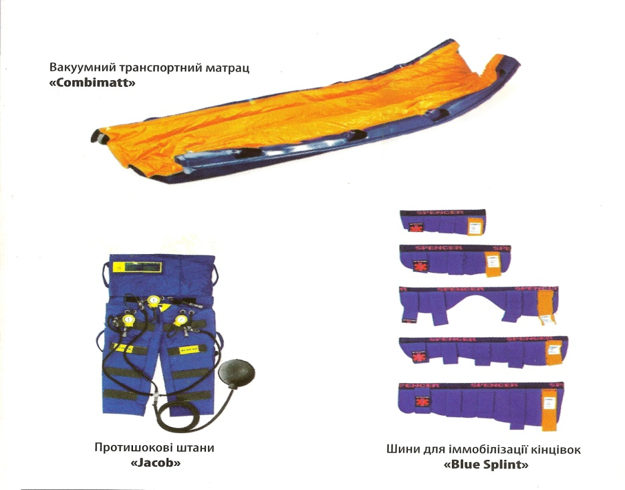

Антибактериальная терапия сначала антибиотиками широко спектра действия после проведения пробы (Цифран, Заноцин, цефалоспорины).
♦ Профилактика переохлаждения организма - теплые покрывала, оптимальная температура окружающей среды, теплое питье (кроме пострадавших с травмами органов брюшной полости), подогретые до температуры 35-40 ° С инфузионные растворы.
♦ симптоматическая посиндромную и корректирующая терапия.
Составляющие оказания экстренной медицинской помощи травмированным на догоспитальном этапе.
1. Первичный осмотр (АВСС ").
2. Медицинское сортировки.
3. Интенсивная терапия.
4. Вторичный осмотр (АВС DЕ).
5. Постоянное наблюдение за травмированным.
6. Квалифицированная и специализированная медицинская помощь.
Определение тяжести пострадавшего и медицинская сортировка.
Оценку тяжести пострадавших определяют на основе анатомических и физиологических параметров. Для объективизации тяжести состояния пострадавших на догоспитальном этапе целесообразно использовать Шкалу Травм TS (Traum a score) (таб.4,5,6):
Табл.4
Шкала Травм TS (Trauma score):
Trauma score |  | Балы | Trauma score |  | Балы
Частота дихания |  |  | Кровонаполнение капиляров
10-24 /минуту |  | 4 | норма (меньше 2 сек) |  | 2
25-35 /минуту |  | 3 | снижено (больше 2 сек) |  | 1
36 / за минуту и больше |  | 2 | отсуствует |  | 0
1 -9 / за минуту |  | 1 | Количество баллов за Шкалой Ком Глазго
отсуствует |  | 0 | 14-15 | 5
Глубина дихания |  |  | 11-13 | 4
норма | 1 |  | 8-10 | 3
снижено | 0 |  | 5-7 | 2
Систолический АТ |  |  | Общая сумма баллов по шкале TS
Більше 90 | 4
70-90 | 3
50-69 | 2
Меньше 50 | 1

Табл.5.
Общая сумма балов за шкалою TS
Сумма балов за шкалою TS | 16 | 15-11 | 10-8 | 7-3 | 2-0
Общее состояние | удовлетворительное | Средней тяжести | тяжелый | Очень тяжелый | агональный
Табл.6.
 |  |  |  |  | жизнеспособность
TS | 15 | 14 | 13 | 12 | 11 | 10 | 9 | 8 | 7 | 6 | 5 | 4 | 3 | 2 | 1
% | 98 | 96 | 93 | 87 | 76 | 60 | 42 | 26 | 15 | 8 | 4 | 2 | 1 | 0 | 0

При проведении медицинской сортировки на догоспитальном этапе учитывают тяжесть травматических повреждений, необходимость в медицинском наблюдении, необходимость ресурсов (сил и средств), которые требует пострадавший, с учетом времени и расстояние до этих ресурсов.
На догоспитальном этапе потребность в проведении медицинской сортировки может возникнуть в условиях дорожно-транспортного происшествия с большим количеством пострадавших. Первая бригада, прибывшая на место происшествия, предстоит выяснить что произошло, определить количество пострадавших, навлечь на себя дополнительные бригады скорой медицинской помощи, провести медицинскую сортировку и начать оказания медицинской помощи. При массовом поражении людей в результате несчастного случая пострадавших распределяют на группы согласно которым определяют очередность оказания помощи.
Сортировочные группы и их распознавания
- "Экстренная помощь" - необходимо немедленное оказание помощи. Пострадавший может выжить, если будут предоставлены простые жизни обеспечивая мероприятия.
- "Скорая помощь" - пострадавший выживет, если простое лечение будет предоставлено в течение одного часа;
- "Срочная помощь" - когда оказания помощи может быть отсрочено на протяжении ограниченного времени (до 6 - 12:00)
- «Не срочная помощь" - когда оказания помощи может быть отсрочено на срок оказания медицинской помощи пострадавшим других категорий.
При осмотре пострадавших следует избегать ятрогенной гипотермии (больной с политравмой находится в состоянии шока!) Для чего используют одеяла и осуществляют вторичный осмотр в автомобиле скорой медицинской помощи.
Шкала ком ГЛАЗГО
1. Открытие глаз | Балы | 1. Моторная активность | Бали
Открывает спонтанно | 4 | Выполняет инструкции | 6
Открывает на голос | 3 | Локализирует боль | 5
Открывает на боль | 2 | Отходит от боли | 4
Не открывает | 1 | Сгибает на боль | 3
 |  | Розгибает на боль | 2
2. Ответ на вопрос |  | Реакцыя отсуствует | 1
Ориентированный | 5 | Общая оценка
Контактный, но дезориентированный | 4 | Ясное сознание | 15
Несвязанние слова | 3 | Оглушение | 13-14
нечленораздельные звуки | 2 | Сопор | 9-12
Звуков нет | 1 | Кома | 4-8
 |  | Смерть мозга | 3
Признаки комы.
- не открывает глаза.
- не выполняет команды.
-Не соответствует.
- Количество баллов по шкале ком Глазго <8.

Додаток1
Строки, параметры,  характеристики | Опредиление
Состав аптечки  АМЗИ  (стандарт НАТО)  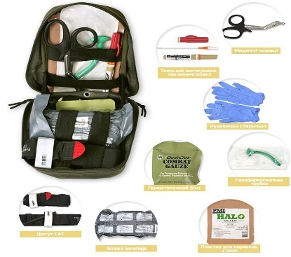 | 1.Повитровод назофарингеальний  2. Декомпрессионная игла  3. Турникет С.А.Т.  4. окклюзионной наклейки  5. Бандаж израильский (или ППИ)  6. кровоостанавливающие марля (Combat Gauze)  7. Ножницы  8. Обзорные медицинские перчатки  9. Пластырь  10. Маркер  11. Гель стерильный (для воздуховода)  12. Опционально: 6 таблеток - 2 шт. обезболивающие, противовоспалительные, 2 шт. -  антибактериальные, 2 шт. - жаропонижающие
Алгоритм осмотра раненого CABC | С – критическое кровотичение (Critical bleeding)  А –проходимость дихательных путей (Airway)  В – дихание (Breathing)  С – кровоток (Circulation)
Алгоритм осмотра раненого КОЛЕСО  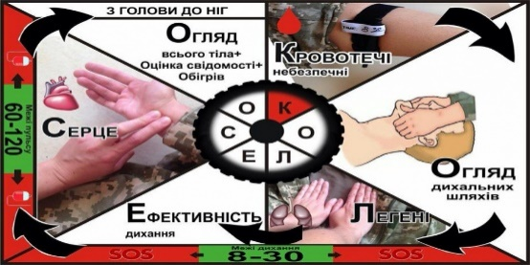 | К – опасное кровотечение  О – осмотр дихательных путей  Л – легкие  Е – ефективность дихания  С – серце (пульс на магистральных сосудах)  О – осмотр всего тела с головы к ногам + оценка сознания , обогрев
Оценка сознания за шкалой AVPU | A – ALERT –полностью в сознании  V – VOICE – реагирует на голос  P – PAIN – реагует на боль  U –UNRESPONSIVE – Не реагует (полностью без сознания )
Кровотечение это | выливания крови через поврежденный сосуд.
Кровотечения | Внешние, Внутренние  Травматические, нетравматическом  Артериальная, венозная, капиллярная, Паренхиматозная
Критическое кровотечение | Любое кровотечение, угрожающей жизни раненого, приводит к быстрой  потери крови.
Признаки критического кровотечения | 1. Ампутация конечности  2. Струя (фонтан) крови  3. Пятно крови на одежде диаметром 20 и более см.
Артериальное кровотечение | Признаки артериального кровотечения: кровь ярко-красного цвета, вытекает  пульсирующей струей, толчками, одновременно с толчками сердца.  Прижима артерии выше места повреждения останавливает кровотечение
Венозное кровотечение | При венозном кровотечении кровь темная, вытекает непрерывно, явного струи не  наблюдается. При поднятии конечности вверх кровотечение уменьшается или  останавливается
Капиллярное кровотечение | Капиллярное кровотечение возникает вследствие повреждения мелких сосудов кожи,  подкожной клетчатки и мышц. В этом случае кровоточит вся раневая  поверхность. Цвет темно-красный. Эта кровотечение оказывается опасной при  заболеваниях, сопровождающихся снижением способности крови сворачиваться
Признаки внутреннего кровотечения | Бледность кожных покровов  жажда  Частый пульс слабого наполнения  Низкий систолическое и пульсовое давление  Потливость кожных покровов
методы временной  остановки кровотечения | 1. Пальцевое прижатия  2. Максимальное сгибание конечности  3. Наложение сжимающей повязки  4. Наложение жгута (турникета)
Джгут SWAT (Stretch Wrap And Tuck) | 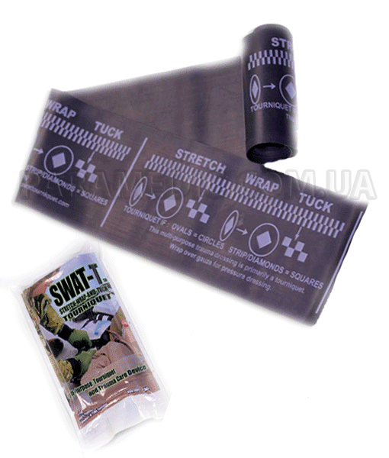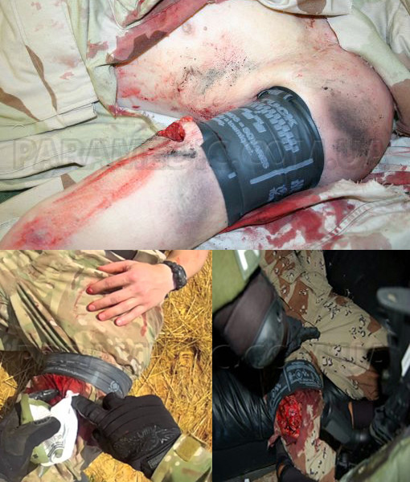
Кровоостанавливающий джгут (турнікет)(Combat Application  Tourniquet, САТ | 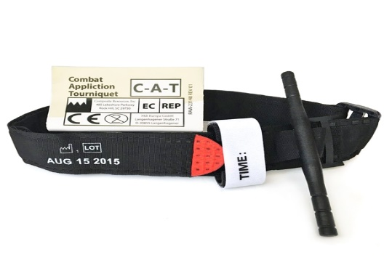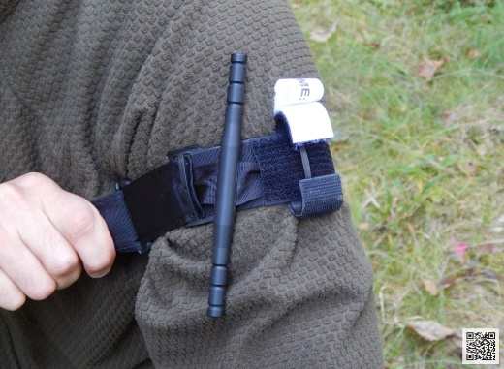
Джгут JETT (Junctional Emergency Treatment Tool)
SAM XT SAM MEDICAL | 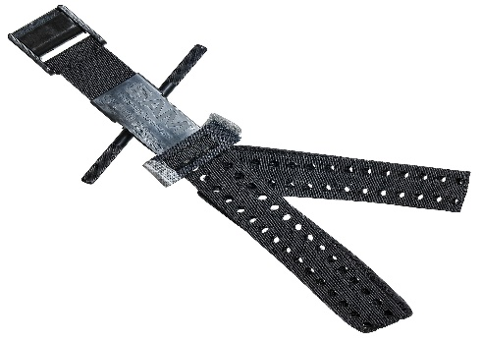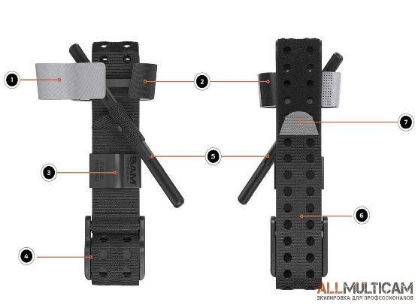
MAT (Mechanical Advantage Tourniquet) | 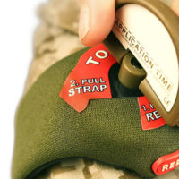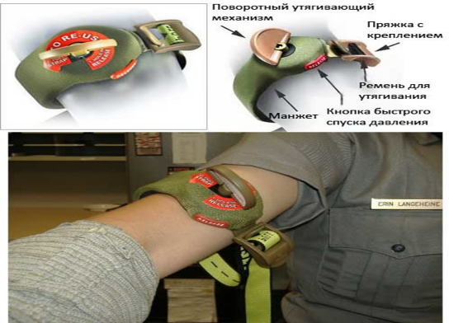
ITCLAMP | 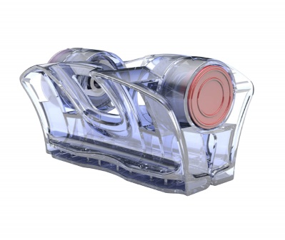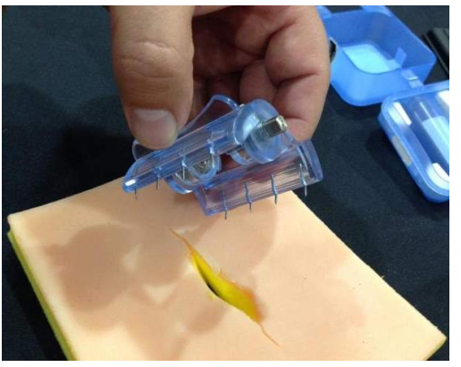
SOF TACTICAL TOURNIQUET TACTICAL MEDICAL SOLUTIONS | 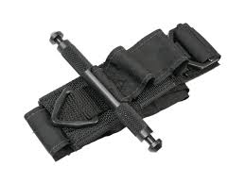
Джгут Есмарха | 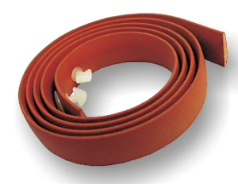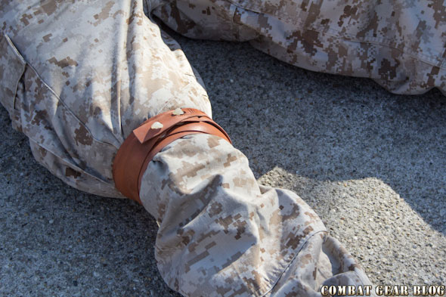
Кровостоп | 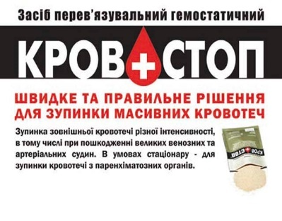
Кровоспа | 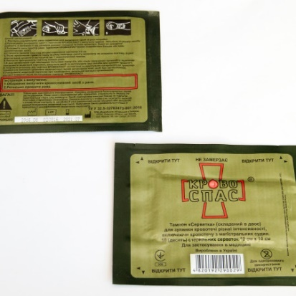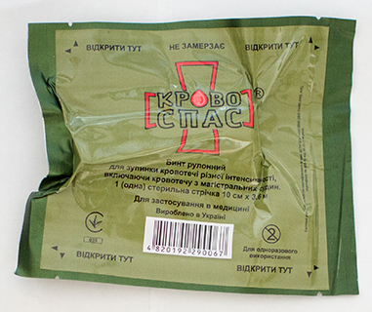
Ревул | 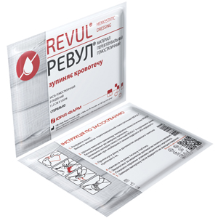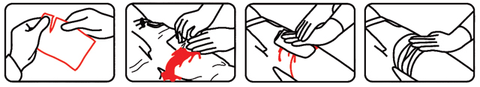
Celox,  ChitoGauze | 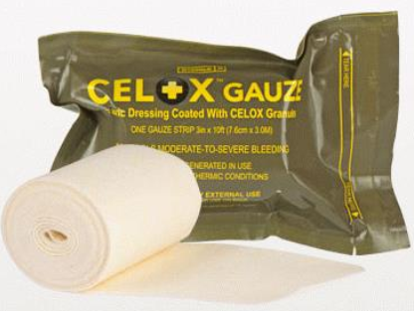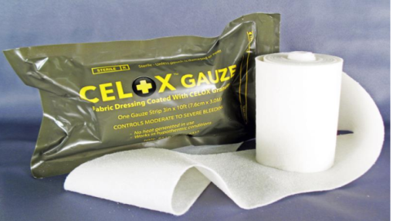  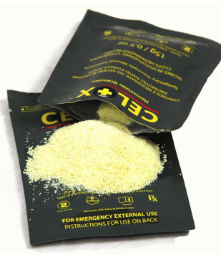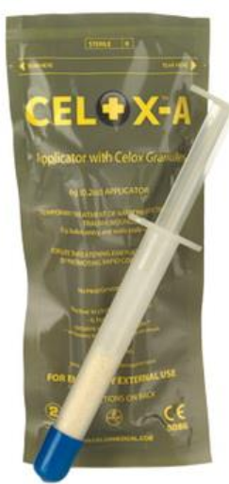
Celox Rapid
QUIKCLOT | 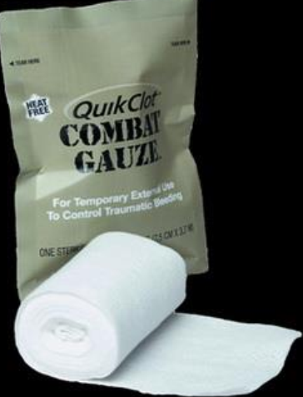
Israeli bandage | 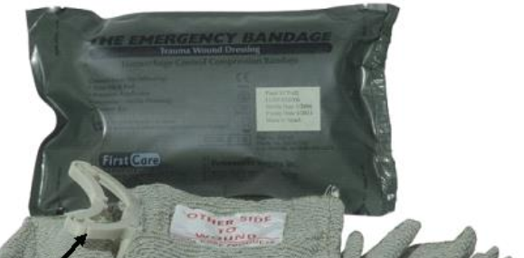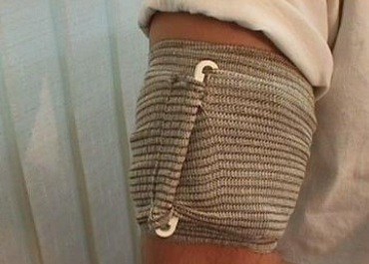
OLAES MODULAR BANDAGE TACTICAL MEDICAL SOLUTIONS | 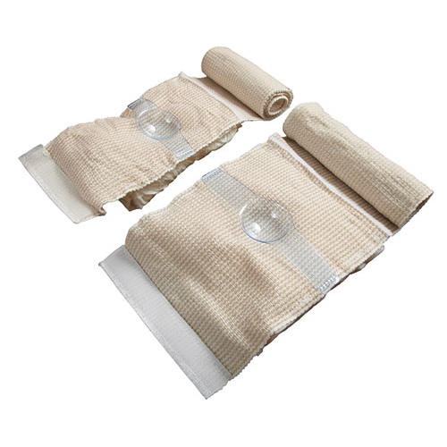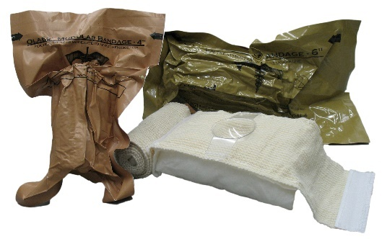
Признаки правильногоналожения жгута | 1. кровотечение из раны прекращается;  2. Концовка бледнеет;  3. Пульс не определяется
Карта раненого  содержит следующие  данные  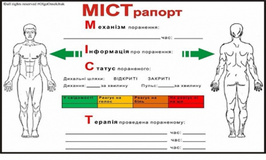 | 1.Механизм ранения, время (пулевое, осколочное)  2. Информация о ранении  3. Статус раненого:  - Дыхательные пути (открытые или закрытые)  - Дыхание в минуту  - Пульс в минуту  - Оценка сознания по шкале APVU  4. Данные о проводимую терапию (средство, время)

Приложение 2
Понятие о кровотечения
Кровотечение - истечение крови из поврежденных кровеносных сосудов.
Кровотечение

Артериальная кровь-красный цвет , вытекает пульсирующей струей
Венозная кровь- темного цвета, вытекает непрерывно
Капиллярная кровь - вытекает из всей поверхности раны
Смешанная-при разрыве артерий и вен
Паренхиматозное кровотечение -при повреждении внутренних органов, следует быстро большим количеством
В зависимости от направления истечения крови выделяют: внутреннюю и внешнюю кровотечение
Внешняя кровотеча- истечение крови из поврежденных сосудов кожи, слизистых оболочек, мышц наружу.

Внутреннее кровотечение-истечением крови из поврежденных сосудов в полости, органы и окружающие ткани.

Признаки внутреннего кровотечения
- бледностью кожных покровов;
- частым слабым пульсом;
- частым дыханием;
- тошнотой, рвотой, жаждой;
- тахикардией, снижением артериального давления;
- снижением уровня гемоглобина, эритроцитов в анализе крови
- выделением крови из калом, мочой, едой

В зависимости от времени возникновения кровотечения после травмы определяют:
• первичную - во время травмы;
• вторичную - через некоторое время после образования кровяного сгустка;
• ранне-вторичную - через 3-5 суток после ранения;
• поздне-вторинну- через 10-15 суток.
Методы остановки кровотечения:
I. Временная остановка кровотечения
➢ Наложение давящей повязки;
➢ Возвышенное положение конечности;
➢ Пальцевое прижаты артерии на протяжении;
➢ Максимальное сгибание конечности в суставе
➢ Остановка кровотечения с помощью жгута;
➢ Остановка кровотечения с помощью жгута-закрутки;
➢ Остановка кровотечения из сонной артерии по методу Микулича.
II. Конечная остановка наружного кровотечения: механическими, физическими, химическими, биологическими методами.
Механические методы:
➢ Перевязывание обоих концов сосудов в ране;
➢ Перевязывание сосуды на протяжении ее расположения;
➢ Боковой или круговой шов сосуда;
Методы:
➢ Использование местной высокой температуры, которая вызывает коагуляцию белка, местное трамбовки с помощью электроножа, диатермокоагулятора; ➢ Использование низких температур, как усиливают спазм сосудов и ускоряют трамбовки;
➢ Использование высоких энергий, что приводит к испарению ткани с образованием тонкой зоны некроза;
Биологические методы:
➢ Переливание крови в кровоостанавливающие дозах (50-100 мл)
Химические методы:
➢ использование медикаментозных препаратов:
Целокс, ревул, введение в рану гемо статической губки, фибринным пленки;

